FUNDAMENTOS: PROGRAMACIÓN EN PYTHON

Funciones de Python

**Nombre = “Sergi”** crea una variable, por tanto, siempre que ejecutemos la variable “Nombre”, se rellenará con el nombre “Sergi”

Es importante tipar las variables, es decir, marcar cada variable con el tiopo de dato que es

# Genera un comentario de una sola línea, esta línea no se va a ejecutar, es solo información

#TODO: -> Describe una tarea que se tiene que hacer

Tipos de datos para tipar

Diccionario: {}

Tupla: []

Lista: ()

Podemos usar las comillas que queramos, pero tenemos que usar las mismas tanto de apertura y cierre para que no genere un error. Si abrimos con comillas simples, detro tendremos que usar comillas dobles y viceversa

Un **BOOLEANO** es un condicional (bool)

Tanto True como False, tienen que empezar con mayúscula en Python

Los **DICCIONARIOS:**

Las **TUPLAS:**

Las Tuplas sirven para guardar todo tipo de datos.

Las **LISTAS**

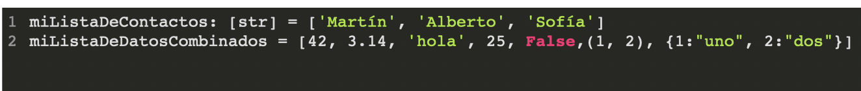

Las **CONSTANTES**

El **“*”** sirve para sacar lo que pone en la lista = martin, Juan, Ana

Si ponemos print sin el “*” entonces nos imprimirá todo = {“martin”, “Juan”, “Ana”}

La **“f”** Sirve para formatear el texto,

**HACER OPERACIONES**

Float se usa para hacer el calculo con decimales

.__round__(x) = Sirve para imprimir los 4 primeros dígitos

**OPERADORES**

CONDICIONAL FOR

